ESPACIO CURRICULAR: GEOGRAFIA
CURSO: 6º AÑO

PROFESOR: Villafañe, Martin Javier
Alumna: Garcés Zungre, Juliana
Actividades:
1- Lea el texto Crecimiento de la Población de San Juan y responda:
- ¿Cómo fue la evolución de la población en San Juan a través del tiempo?
En los primeros tres años desde que se registró el primer censo, la evolución demográfica ha sido positiva y continua. Entre el primer y el último censo, la provincia ganó 620.736 habitantes, un aumento de 11 veces.

- ¿Durante qué periodo censal la provincia de San Juan tuvo un incremento poblacional?
La población mostró un crecimiento positivo, con un aumento significativo de más del 100% entre 1914 y 1947.

- ¿Cómo fue la participación de San Juan en la región y el país?
La participación de San Juan en la región y el país ha sido siempre muy baja, siendo la mayor participación de un 3,3%.
- ¿Qué criterio se utiliza para la clasificación de los departamentos que conforman la Zona Central, Pericentral y Periférica de la provincia?
La división de departamentos tiene en cuenta la proximidad de cada departamento al centro administrativo y político de la provincia, su base productiva y su ámbito territorial.
- Mencione las características y departamentos que constituyen cada zona.
Zona Central: de perfil urbano conformada por los departamentos de Capital, Rivadavia, Chimbas, Rawson y Santa Lucía.
Zona Pericentral: de perfil rural intensivo, conformada por Pocito, Sarmiento, Caucete, Albardón, San Martín, Angaco, 9 de Julio, Ullum, Zonda y 25 de Mayo.
Zona Periférica: de perfil rural extensivo, minero y turístico, conformada por los departamentos de Jáchal, Iglesia, Calingasta y Valle Fértil.
2- Observe la gráfica lineal de crecimiento total por zona, compare y responda:
- ¿Cuál es la tendencia de crecimiento de cada zona?
La zona central siempre ha sido la región más densamente poblada desde 1960, pero su valor relativo ha disminuido en las últimas décadas.
Entre 1960 y 1991, la periferia central mostró un comportamiento variable, disminuyendo como proporción de la población total de la provincia, momento a partir del cual comenzó a crecer levemente, en línea con la tasa de crecimiento general. El crecimiento poblacional está directamente relacionado con su más alto que la zona central.
La participación en las zonas aledañas es baja y nunca llega a más del 10% de la provincia.
- ¿Cuáles son las causas y consecuencias de esa tendencia?
Causas:

- Zona Central: Antes era popular, pero ahora está saturada y cara.
- Zona Pericentral: Se está expandiendo con más trabajos y viviendas accesibles.
- Zona Periférica: No tiene mucha gente, pero está creciendo gracias a mejoras y programas para viviendas.

Consecuencias:

- Zona Central: Hay mucha gente, costos altos y problemas de calidad de vida.
- Zona Pericentral: Puede enfrentar problemas con la infraestructura y la calidad de vida.
- Zona Periférica: Necesita más infraestructura, pero podría beneficiarse de un desarrollo planificado.

- A partir de los datos proporcionados por el INDEC-Censo 2010:
- Calcule la densidad poblacional de cada departamento de la provincia;
- Interprete los resultados obtenidos, teniendo en cuenta el agrupamiento de departamentos por zonas (central, pericentral y periférica).
Departamentos | Población | Superficie Km² | Densidad hab/km²
Albardón | 23.888 | 945 | 25,27
Angaco | 8.125 | 1.865 | 4,36
Calingasta | 8.588 | 22.589 | 0,38
Capital | 109.123 | 30 | 3637,43
Caucete | 38.343 | 7.502 | 5,11
Chimbas | 87.258 | 62 | 1407.39
Iglesia | 9.099 | 19.801 | 0,46
Jáchal | 21.730 | 14.749 | 1,47
9 de Julio | 9.307 | 185 | 50,31
Pocito | 53.162 | 515 | 103,23
Rawson | 114.368 | 300 | 381,23
Rivadavia | 82.641 | 157 | 526,38
San Martín | 11.115 | 435 | 25,55
Santa Lucía | 48.087 | 45 | 1068,6
Sarmiento | 22.131 | 2.782 | 7,96
Ullum | 4.886 | 4.391 | 1,11
Valle Fértil | 7.222 | 6.419 | 1,13
25 de Mayo | 17.119 | 4.519 | 3,8
Zonda | 4.863 | 2.360 | 2,06
Total | 681.055 | 89.651 | 7,6
Fuente: INDEC. Censos Nacionales de Población, Hogares y Viviendas 2010 e Instituto Geográfico Nacional (IGN).

4. Luego de la observación del mapa de densidades de la página del documento de información (Distribución de la Población en San Juan), responda:
- ¿Dónde se localizan los focos de mayor densidad demográfica? ¿Porqué?;
Las áreas menos pobladas se encuentran principalmente en el Gran San Juan debido a sus áreas políticas, comerciales e industriales estables.

- ¿Cuáles son las zonas donde se encuentran los vacíos demográficos? ¿Qué factores influyen?
Las zonas donde se encuentra los vacíos demográficos predominan en los departamentos de Iglesia, Calingasta, Ullum, Angaco, Caucete, Zonda, Jáchal y 25 de Mayo.
Los factores que influyen son:
Factores de la distribución poblacional
Varios son los factores que explican la distribución y el proceso de asentamiento de la población. Ellos son:
Factores Físicos: los hechos de tipo físico ejercen una gran influencia en la distribución, sobre todo cuando tratamos de explicar los vacíos demográficos.
• Clima:
-Las bajas temperaturas explican las bajas densidades de población en los polos o las altas montañas.
-Las altas temperaturas inciden en las densidades de las zonas desérticas.
-La humedad excesiva provoca los vacíos ecuatoriales.

• Altitud:
-Límite altimétrico, por encima del cual la presencia humana no es posible, debido a la escasez de oxígeno. La altura crítica se sitúa entre los 6000 y 6500 metros. La provincia de San Juan presenta una altitud media de 640 metros en áreas de valles.
-La población y las densidades van disminuyendo a medida que nos alejamos de la costa; fenómeno que se visualiza en Argentina, donde las mayores concentraciones poblacionales se concentran hacia el este (sector pampeano y áreas portuarias). A medida que nos alejamos de esa área, la densidad poblacional va disminuyendo notablemente, tal como lo demuestra nuestra provincia con 8,62 hab/km², cifra totalmente baja si la comparamos con la provincia de Buenos Aires la cual supera los 14.000 hab/ km².
• Relieve: Las formas de relieve, o la orientación de las laderas al limitar o favorecer la extensión de las tierras cultivadas, constituyen otras circunstancias que influyen en las desigualdades espaciales de la distribución. Hecho que se visualiza en el territorio sanjuanino, en relación con su relieve altamente montañoso.
En todas las áreas montañosas, los valles favorecen el desarrollo de las actividades agrarias, industriales y comerciales, y en consecuencia, los asentamientos humanos.
• Suelos: Los suelos más fértiles y productivos favorecen el asentamiento humano (como es el caso de las zonas de valles en la provincia de San Juan).

Factores Humanos: Son decisivos para explicar los grandes focos de concentración y las diferencias en la intensidad del poblamiento de las áreas habitadas.
• Históricos: Las corrientes colonizadoras fundaron ciudades en las que se asentó la población. Las actividades productivas que se fueron desarrollando a medida que crecían las ciudades contribuyeron a la construcción de infraestructura y, finalmente, a atraer población de otras zonas.
En 1562, el español Juan Jufré, funda la ciudad de San Juan a orillas del río Tucuma, en zona de Concepción. En 1592, el río arrasó con la ciudad y tuvo que ser trasladada 25 cuadras al sur, en su actual emplazamiento.
• Políticos: Las áreas donde se concentra el poder político (capital provincial y villas cabeceras) son a su vez generadoras de otras actividades que retienen y atraen población.

• Económicos: las ciudades donde se desarrolló la actividad industrial se transformaron en grandes centros urbanos. La demanda de mano de obra y la oferta de otros servicios fueron fundamentales para la instalación de la población en ellas.

Tema: Dinámica y estructura de la población de San Juan.

- Observen los mapas de natalidad y mortalidad de la provincia de San Juan, y responda:
- ¿Qué departamentos poseen mayores tasas de natalidad? ¿Cuáles son las causas?
Los departamentos que poseen mayores tasas de natalidad son Pocito, 25 de Mayo, 9 de Julio, San Martin, Angaco y Albardón. Esto se debe, probablemente, al desarrollo que han presentado estos departamentos en los últimos años.
- ¿Qué políticas debería implementar el gobierno provincial en el caso de los departamentos con predominio de población joven?
Se deben implementar políticas que conduzcan a la educación, la distribución y la reducción de la mano de obra, y se debe brindar más apoyo a los hospitales de obstetricia y ginecología.
- Mencione los departamentos que poseen un alto porcentaje de mortalidad ¿Cuáles son las causas que están interviniendo?
Los departamentos que poseen alto porcentaje de mortalidad son Jachal, Caucete, San Martín, Angaco, Albardón, Rawson, Santa Lucía, Rivadavia y Capital.
Las causas pueden ser una mayor cantidad de población envejecida, una mala calidad de atención médica, factores ambientales y geográficos, etc.
- ¿Qué proponen para disminuir la tasa de mortalidad en esos departamentos?
Algunas ideas pueden ser: centrarse en la atención médica, mejorar el equipo médico, aumentar el número de instalaciones médicas, mejorar la vida de las personas, etc.

Tasa de Natalidad de San Juan- Año 2013
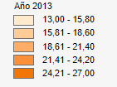
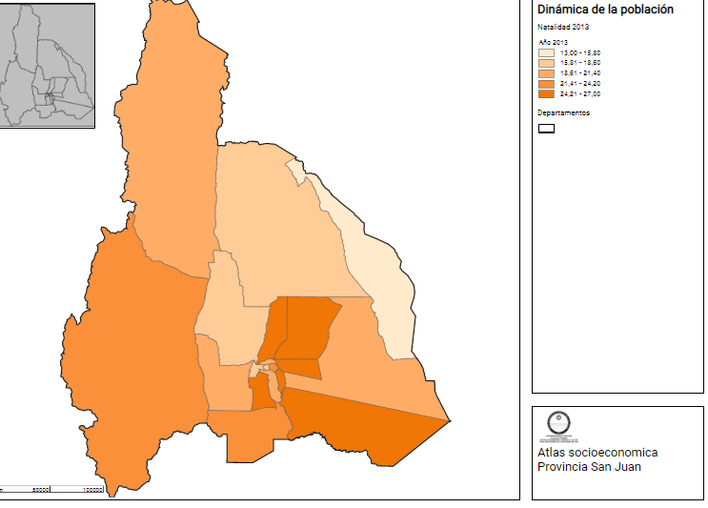
Tasa de Mortalidad de San Juan- Año 2013
